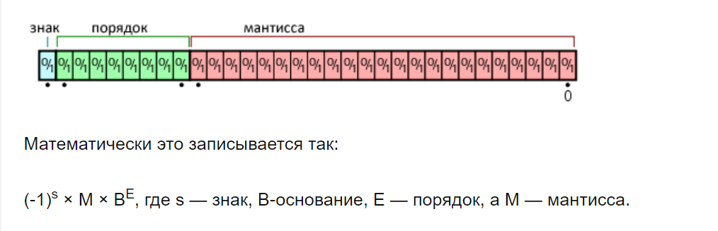
2 = 10 (в двоичной системе) = 1.000e+1 = 0.100e+2 = 0.010e+3. (E=1, E=2, E=3 соответственно)
первый бит мантиссы всегда положительным. Такое предаставление назвали нормализованным.

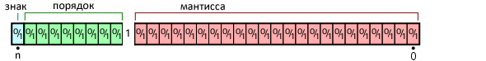
Это экономит один бит, так как неявную единицу не нужно хранить в памяти, и обеспечивает уникальность представления числа. В нашем примере «2» имеет единственное нормализованное представление («1.000e+1»), а мантисса хранится в памяти как «000», т.к. старшая единица подразумевается неявно. Но в нормализованном представлении чисел возникает новая проблема — в такой форме невозможно представить ноль.

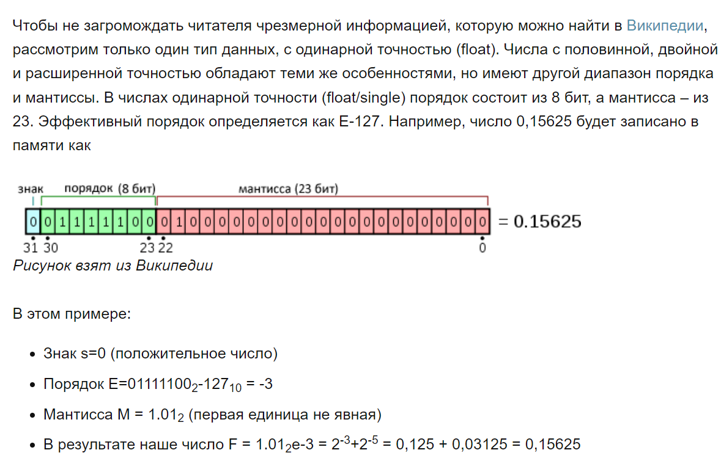
http://prog.tversu.ru/ap/lectures/04%20-%20float.pdf
• Алгоритм сложения:
1. Сдвинуть точку в меньшем числе, чтобы совпали экспоненты.
2. Сложить (вычесть) мантиссы.
3. Нормализовать сумму.
4. Проверить переполнение.
5. Округлить до доступного числа бит.
6. Нормализовать в случае необходимости.

https://scask.ru/k_book_petri.php?id=11
1. Выделить экспоненты обоих чисел.
2. Сравнить экспоненты и изменить, если необходимо, должным образом порядок большей и меньшей экспонент.
3. Сдвинуть точку в числе с меньшей экспонентой для их уравнения.
4. Сложить дроби.
5. Нормализовать результат.
6. Проверить экспоненту на переполнение и сформировать экспоненту и дробь результата.
